Подписаны соглашения
о сотрудничестве с некоммерческими организациями,
оказывающими помощь несовершеннолетним и их семьям

16 октября 2025 года состоялось заседание комиссии по делам несовершеннолетних и защите их прав при Правительстве Ульяновской области, на котором председателем, заместителем Председателя Правительства Ульяновской области Андреевым В.И. подписаны соглашения о сотрудничестве в сфере профилактики социального сиротства и оказания помощи семьям и детям, оказавшимся в трудной жизненной ситуации, с социально-ориентированными автономными некоммерческими организациями.
Развитие взаимодействия с институтами гражданского общества, обеспечение защиты прав, свобод и законных интересов несовершеннолетних и их семей, профилактика безнадзорности и правонарушений несовершеннолетних – направления, по которым будет осуществляться сотрудничество комиссии по делам несовершеннолетних и защите их прав при Правительстве Ульяновской области и следующих организаций:
- Ульяновская региональная общественная организация помощи родителям и детям «Совет родителей», председатель Правления Малышева Елена Николаевна;
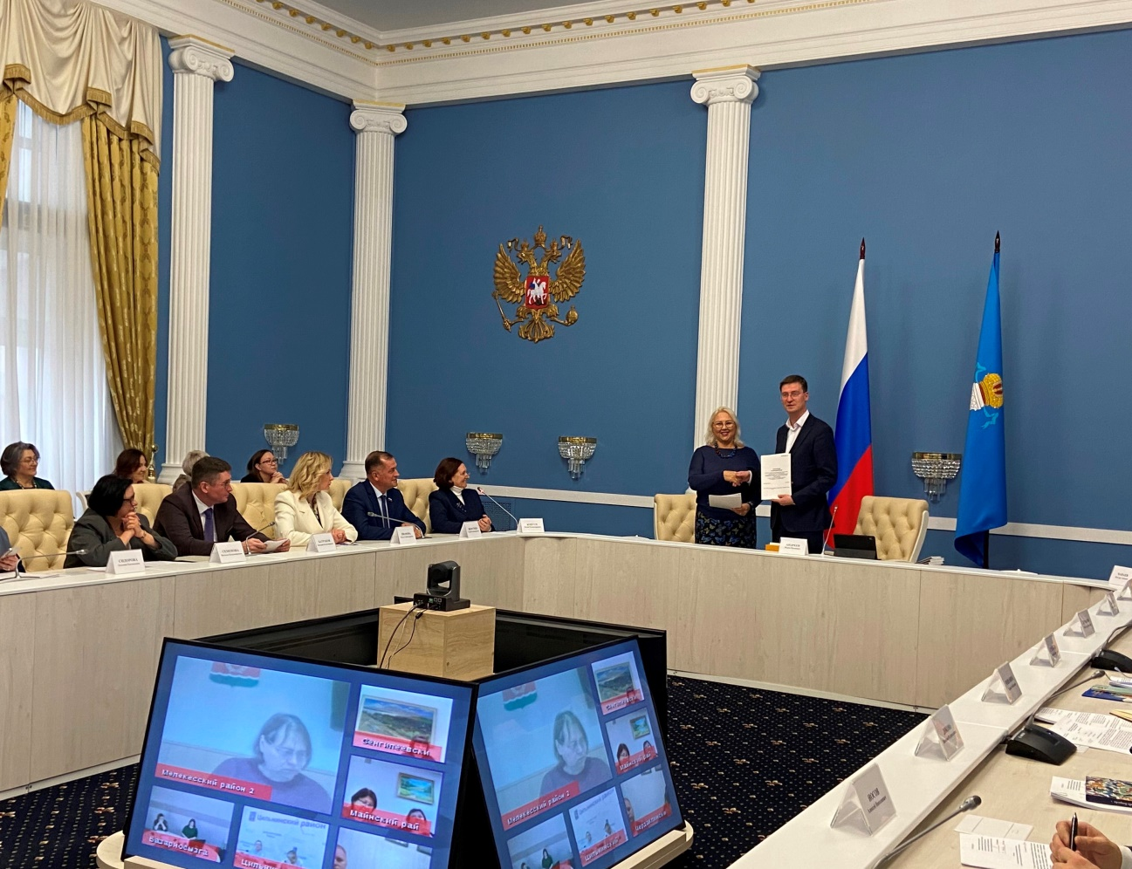
- Автономная некоммерческая организация дополнительного профессионального образования «Центр коррекционной и семейной психологии», директор Муромская Анна Владимировна;
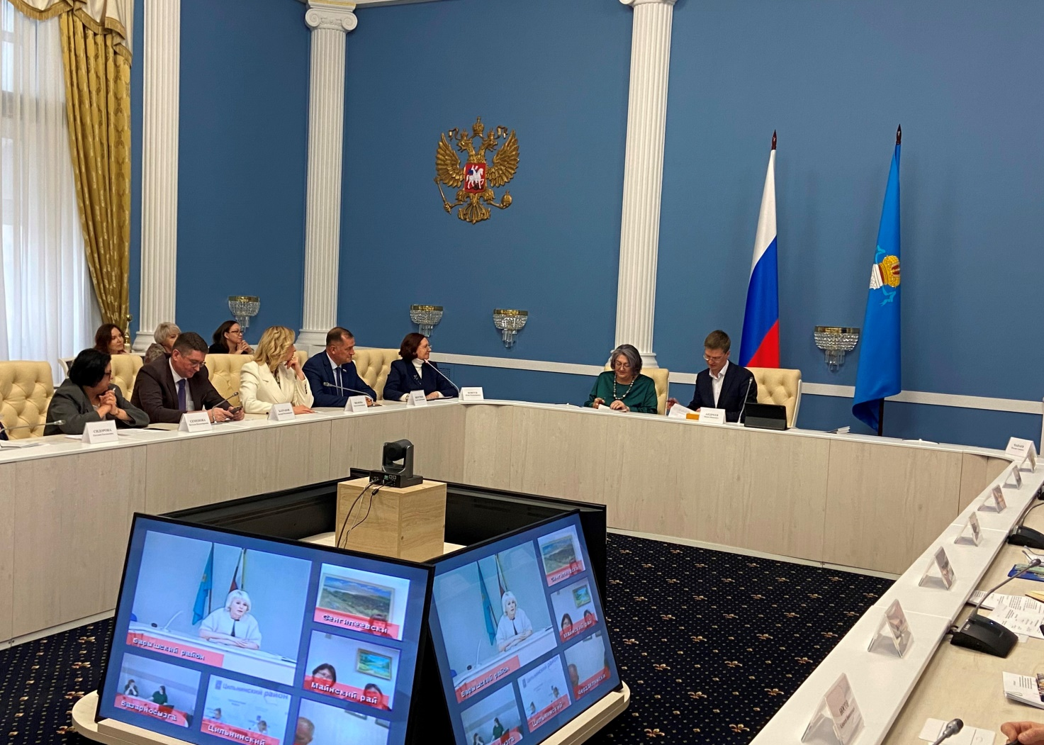
- Автономная некоммерческая организация «Центр по профилактике семейного неблагополучия», директор Соболева Татьяна Сергеевна;
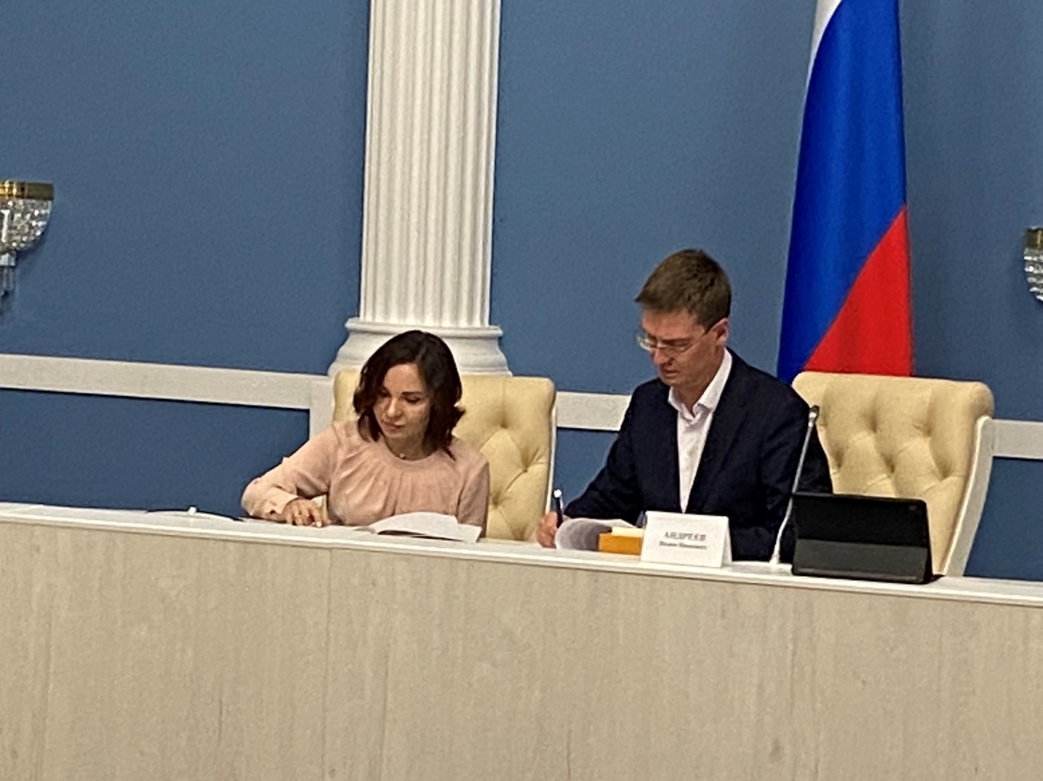
- Ульяновское городское общественное учреждение помощи семье и детям «Луч надежды», председатель Правления Крапчатова Евгения Александровна;
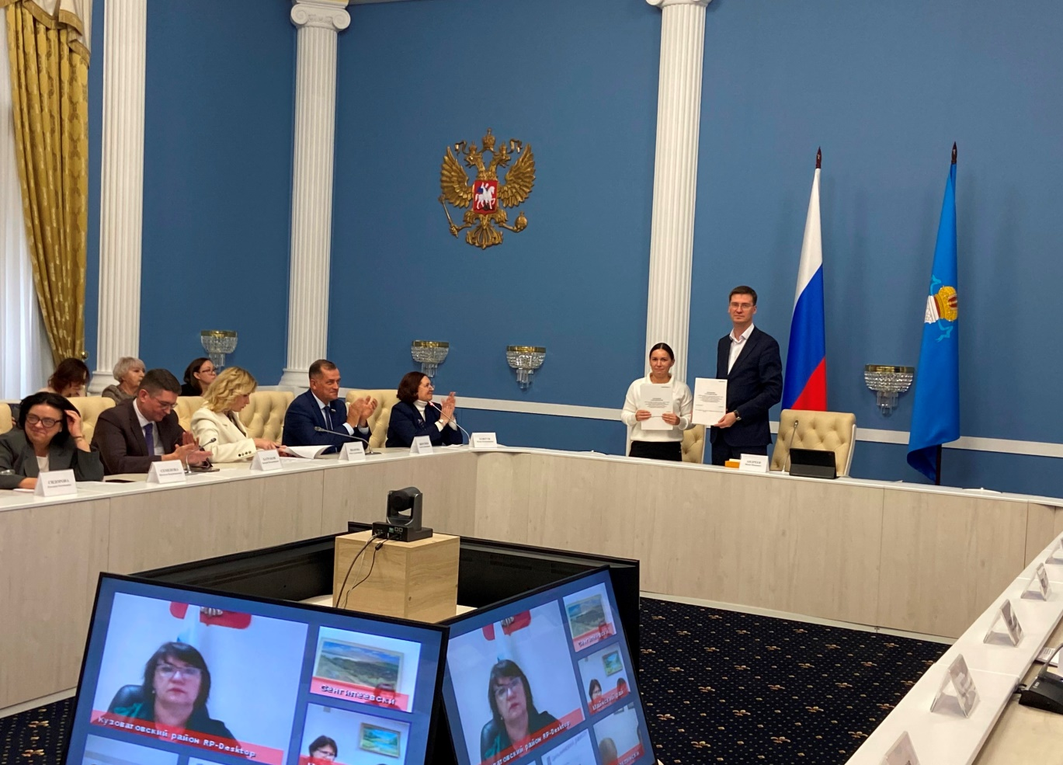
- Ассоциация приёмных семей и опекунов Ульяновской области, председатель Писарева Мария Ивановна;
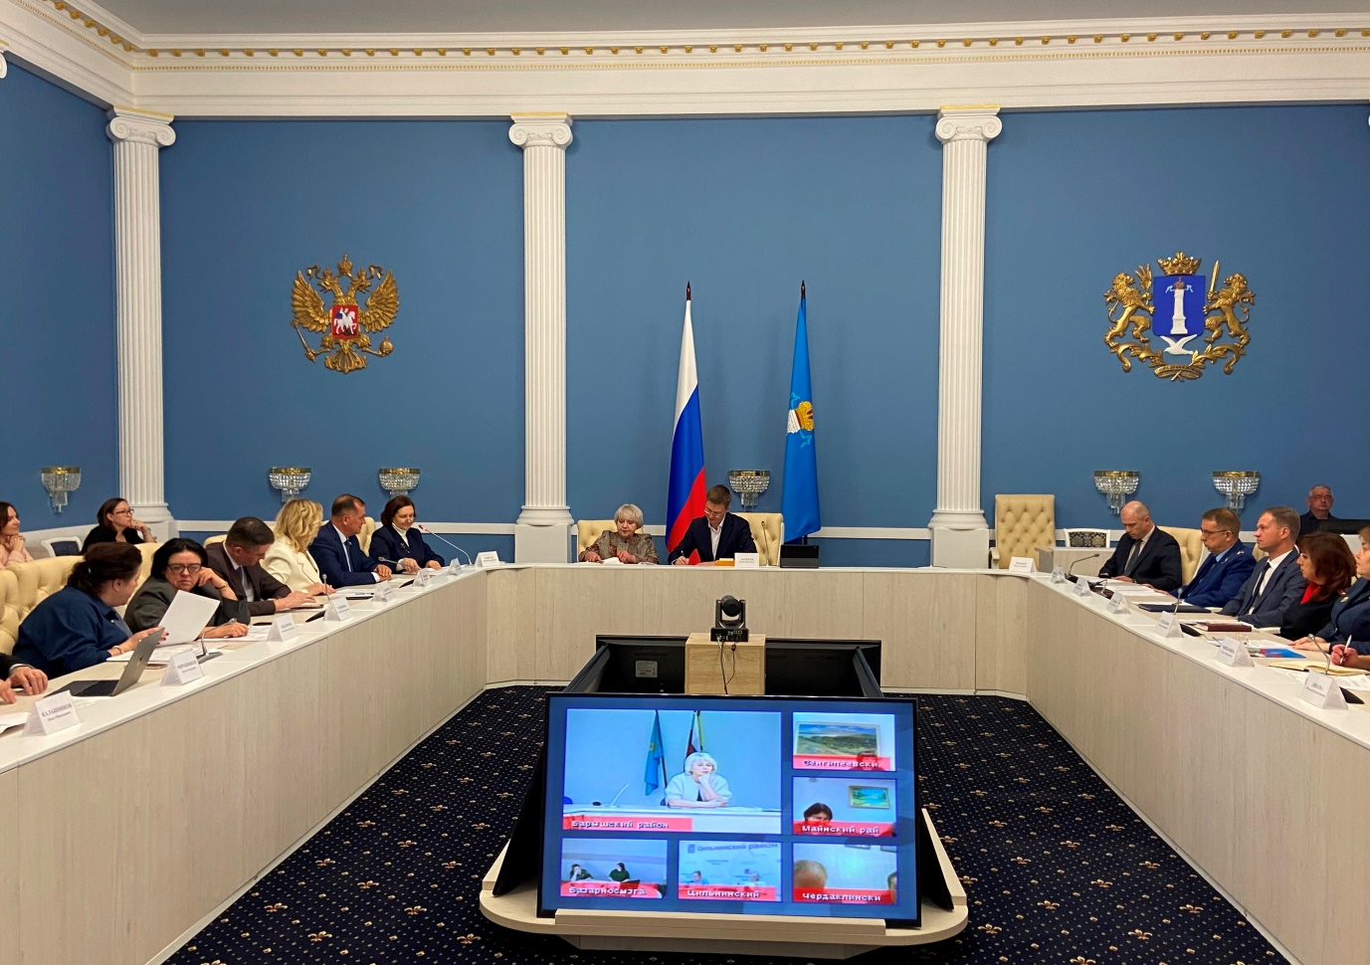
- Автономная некоммерческая организация - организация дополнительного профессионального образования «Профи-центр», директор Сорокина Елена Юрьевна.
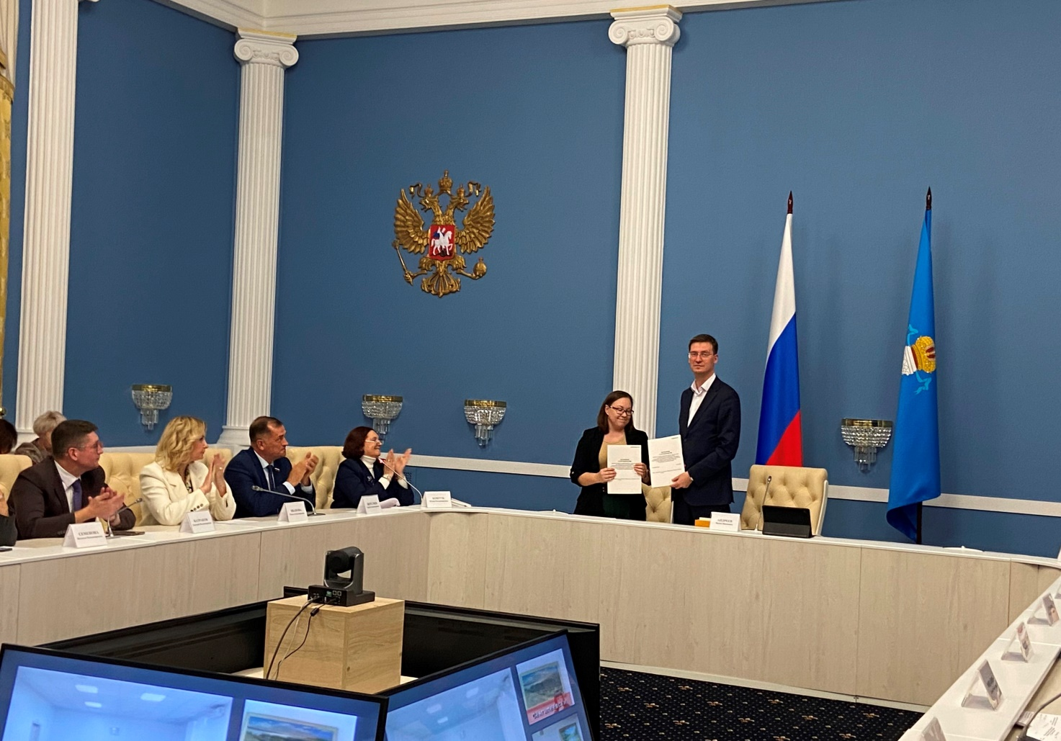
Профилактика социального сиротства очень важна, поскольку помогает сохранить семью для ребёнка и защитить его право жить, расти и развиваться в своей семье, создать возможности для его адекватной социализации. Совместная работа органов и учреждений системы профилактики безнадзорности и правонарушений несовершеннолетних и социально-ориентированных некоммерческих организаций должна быть направлена на решение проблем несовершеннолетних и их семей, находящихся в трудной жизненной ситуации. Она может включать оказание психологической и социальной поддержки, помощь в социальной реабилитации родителей с алкогольной зависимостью после прохождения лечения, другие виды помощи.

